Каталог Кондор.

Внешняя сторона Внутренняя сторона

|  |  |  |  |  |  |  |  |  |  |  |  |  |
| --- | --- | --- | --- | --- | --- | --- | --- | --- | --- | --- | --- | --- |
| **Кондор Престиж**  Однолистовая входная дверь с порошково-полимерным покрытием цвета «черный шелк» и зеркалом 330х1330 мм. Два стандартных цвета внутренний МДФ панели – «Венге» или «Беленый дуб» на выбор.   |  |  | | --- | --- | | **Страна** | Россия | | **Гарантия** | 10 лет | | **Сталь** | 1 лист х 1.8 мм | | **Замки** | Kale 252, Kale 257 | | **Фурнитура** | Хром, Серебро | | **Размеры** | 860 х 2050 мм 960 х 2050 мм 990 х 2090 мм |   Цена : 19500 руб. Описание : |

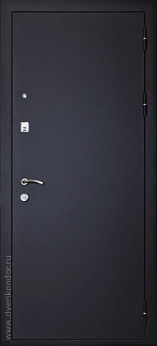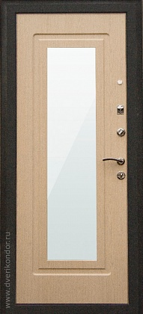

Цвет: Черный шелк Цвет:  Беленый дуб



Венге



Внешняя сторона Внутренняя сторона

|  |  |  |  |  |  |  |  |  |  |  |  |  |
| --- | --- | --- | --- | --- | --- | --- | --- | --- | --- | --- | --- | --- |
| **Кондор X2**  Входная дверь с одним металлическим листом. С внешней стороны установлена фрезерованная МДФ панель цвета «Венге», с внутренней — МДФ панель цвета «Беленый дуб».   |  |  | | --- | --- | | **Страна** | Россия | | **Гарантия** | 10 лет | | **Сталь** | 1 лист х 1.5 мм | | **Замки** | Kale 252, Kale 257 | | **Фурнитура** | Хром, Серебро | | **Размеры** | 860 х 2050 мм 900 х 2050 мм 960 х 2050 мм 990 х 2090 мм |   Цена : 22000 руб. Описание : |

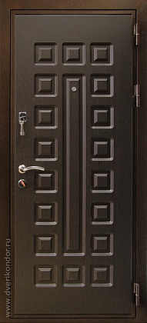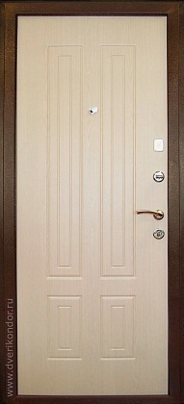

Цвет: Венге Цвет:  Беленый дуб



Внешняя сторона Внутренняя сторона

|  |  |  |  |  |  |  |  |  |  |  |  |  |
| --- | --- | --- | --- | --- | --- | --- | --- | --- | --- | --- | --- | --- |
| **Кондор-Барьер**  Надежная входная двухлистовая дверь с двумя замками – Барьер 4 и Kale. С внутренний стороны установлена МДФ панель цвета «Венге».   |  |  | | --- | --- | | **Страна** | Россия | | **Гарантия** | 10 лет | | **Сталь** | 2 листа х 1.5 мм | | **Замки** | Барьер 4, Kale 252 R | | **Фурнитура** | Хром, Серебро | | **Размеры** | 780 х 2000 мм 860 х 2050 мм 900 х 2050 мм 960 х 2050 мм 990 х 2090 мм |   Цена : 19600 руб. Описание : |

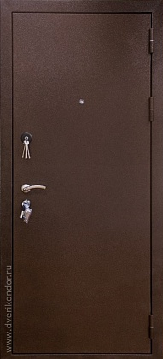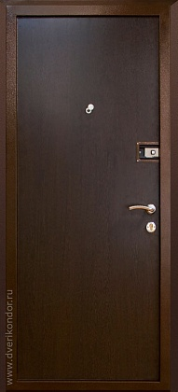

Цвет:  Антик-медь Цвет:  Венге



Внешняя сторона Внутренняя сторона

|  |  |  |  |  |  |  |  |  |  |  |
| --- | --- | --- | --- | --- | --- | --- | --- | --- | --- | --- |
| Кондор 5 Однолистовая входная дверь с МДФ панелью цвета «Махагон» с внутренней стороны. Для подсобных помещений или на время ремонта. Для установки в квартиру рекомендуем дверь Кондор 3.   |  |  | | --- | --- | | **Страна** | Китай **Гарантия** 1 год | | **Сталь** | 1 лист х 1.2 мм | | **Замки** | MasterKey 252R, MasterKey 257R | | **Фурнитура** | Хром, Серебро | | **Размеры** | 780 х 2000 мм 860 х 2050 мм 900 х 2050 мм 960 х 2050 мм |   Цена : 17000 руб. Описание : |

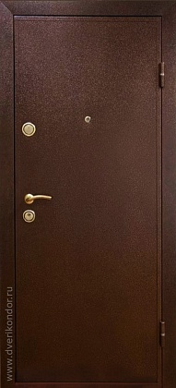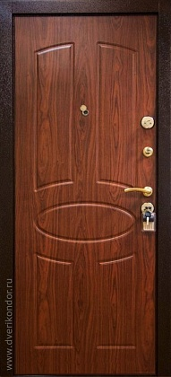

Цвет:  Антик-медь Цвет: Махаг



Внешняя сторона Внутренняя сторона

|  |  |  |  |  |  |  |  |  |  |  |
| --- | --- | --- | --- | --- | --- | --- | --- | --- | --- | --- |
| Кондор 3 Самая популярная модель «Кондор», толщина стали 1.5 мм, два разносистемных замка. Внешнее полотно покрыто антивандальной порошковой краской. С внутренней стороны установлена МДФ панель.   |  |  | | --- | --- | | **Страна** | Россия **Гарантия**  10 лет | | **Сталь** | 1 лист х 1.5 мм | | **Замки** | Гардиан 32.01, Гардиан 30.11 | | **Фурнитура** | Хром, Серебро, Золото | | **Размеры** | 780 х 2000 мм 860 х 2050 мм 900 х 2050 мм 960 х 2050 мм 990 х 2090 мм 1080 х 2100 мм |   Цена : 15000 руб. Описание : |

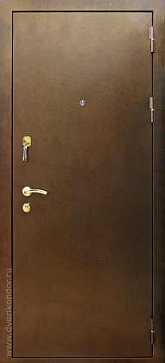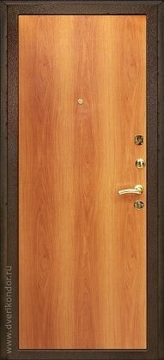

Цвет:  Антик-медь Цвет:  Миланский орех



Внешняя сторона Внутренняя сторона

|  |  |  |  |  |  |  |  |  |  |  |
| --- | --- | --- | --- | --- | --- | --- | --- | --- | --- | --- |
| Кондор 7 Входная однолистовая дверь, толщина стали 1.5 мм, два разносистемных замка. Внешнее полотно покрыто антивандальной порошковой краской. Кроме дизайна МДФ панели, полный аналог двери Кондор 3.   |  |  | | --- | --- | | **Страна** | Россия **Гарантия**  10 лет | | **Сталь** | 1 лист х 1.5 мм | | **Замки** | Гардиан 32.01, Гардиан 30.11 | | **Фурнитура** | Хром, Серебро, Золото | | **Размеры** | 780 х 2000 мм 860 х 2050 мм 900 х 2050 мм 960 х 2050 мм 990 х 2090 мм 1080 х 2100 мм |   Цена : 16600 руб. Описание : |

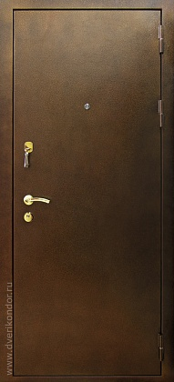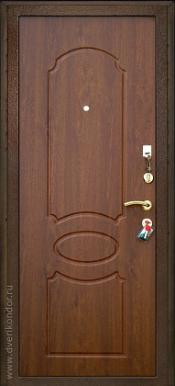

Цвет:  Антик-медь Цвет:  Грецкий орех



Внешняя сторона Внутренняя сторона

|  |  |  |  |  |  |  |  |  |  |  |  |  |
| --- | --- | --- | --- | --- | --- | --- | --- | --- | --- | --- | --- | --- |
| Кондор Хром Однолистовая входная дверь с двумя МДФ панелями цвета «Венге», украшенными металлическими молдингами. На дверь установлен мультисистемный замок МЕТТЭМ 3В13 374.01.   |  |  | | --- | --- | | **Страна** | Россия | | **Гарантия** | 10 лет | | **Сталь** | 1 лист х 1.8 мм | | **Замки** | МЕТТЭМ 3В13 374.01 | | **Фурнитура** | Хром, Серебро | | **Размеры** | 860 х 2050 мм 960 х 2050 мм 990 х 2090 мм |   Цена : 25500 руб. Описание : |

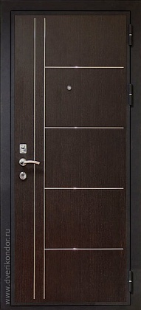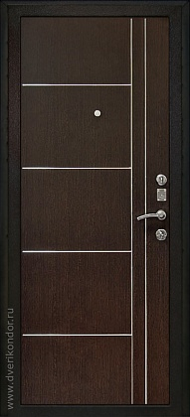

Цвет:  Венге Цвет:  Венге



Внешняя сторона Внутренняя сторона

|  |  |  |  |  |  |  |  |  |  |  |  |  |
| --- | --- | --- | --- | --- | --- | --- | --- | --- | --- | --- | --- | --- |
| Кондор 9 Двухлистовая дверь без МДФ панелей. Толщина стали 1.2 мм, два разносистемных замка. Рассчитана для установки на улицу. Антивандальное покрытие. Для дачи и загородного дома.   |  |  | | --- | --- | | **Страна** | Россия | | **Гарантия** | 10 лет | | **Сталь** | 2 листа х (1.2 мм и 1.5 мм) | | **Замки** | Гардиан 32.01, Гардиан 30.11 | | **Фурнитура** |  | | **Размеры** | 860 х 2050 мм 960 х 2050 мм |   Цена : 17500 руб. Описание : |

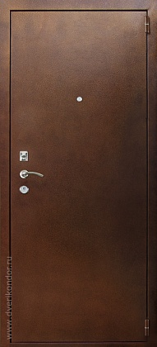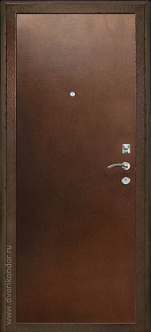

Цвет:  Антик-медь Цвет:  Антик-медь



Внешняя сторона Внутренняя сторона

|  |  |  |  |  |  |  |  |  |  |  |  |  |
| --- | --- | --- | --- | --- | --- | --- | --- | --- | --- | --- | --- | --- |
| Кондор Х1 NEF Однолистовая входная дверь с фрезерованными МДФ панелями с внешней и внутренней стороны и двумя разносистемными замками Kale и Guardian.   |  |  | | --- | --- | | **Страна** | Россия | | **Гарантия** | 10 лет | | **Сталь** | 1 лист х 1.2 мм | | **Замки** | Guardian, Kale Kilit | | **Фурнитура** | Хром, Серебро | | **Размеры** | 860 х 2050 мм 900 х 2050 мм 960 х 2050 мм 990 х 2090 мм |   Цена : 18700 руб. Описание : |

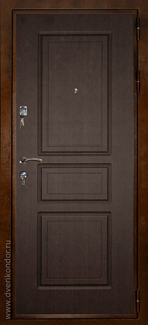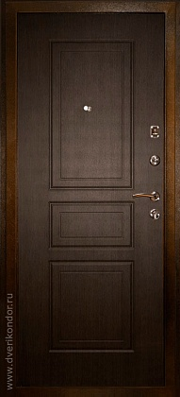

Цвет:  Венге Цвет:  Венге



Внешняя сторона Внутренняя сторона

|  |  |  |  |  |  |  |  |  |  |  |  |  |
| --- | --- | --- | --- | --- | --- | --- | --- | --- | --- | --- | --- | --- |
| Кондор Х2 NEF Однолистовая входная дверь с фрезерованными МДФ панелями с внешней и внутренней стороны и двумя разносистемными замками Kale и Guardian.   |  |  | | --- | --- | | **Страна** | Россия | | **Гарантия** | 10 лет | | **Сталь** | 1 лист х 1.2 мм | | **Замки** | Guardian, Kale Kilit | | **Фурнитура** | Хром, Серебро | | **Размеры** | 860 х 2050 мм 900 х 2050 мм 960 х 2050 мм 990 х 2090 мм |   Цена : 23200 руб. Описание : |

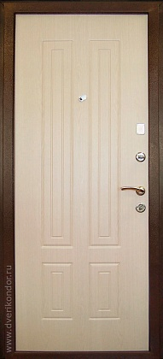

Цвет:  Венге Цвет:  Беленый дуб



Внешняя сторона Внутренняя сторона

|  |  |  |  |  |  |  |  |  |  |  |  |  |
| --- | --- | --- | --- | --- | --- | --- | --- | --- | --- | --- | --- | --- |
| Кондор М3 Двухлистовая входная дверь с потрясающим панорамным зеркалом 450х1480 мм, замком Гардиан 25.14 и вертикальным приводом. С внешней стороны — фрезерованная МДФ панель.   |  |  | | --- | --- | | **Страна** | Россия | | **Гарантия** | 10 лет | | **Сталь** | 2 листа х 1.8 мм | | **Замки** | Гардиан 25.14 | | **Фурнитура** | Хром, Серебро | | **Размеры** | 860 х 2050 мм 900 х 2050 мм 960 х 2050 мм 990 х 2090 мм |   Цена : 27900 руб. Описание : |

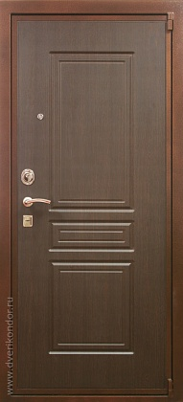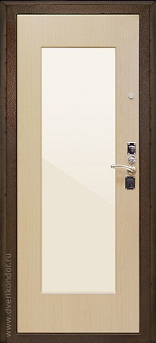

Цвет:  Венге Цвет:  Беленый дуб



Внешняя сторона Внутренняя сторона

|  |  |  |  |  |  |  |  |  |  |  |  |  |
| --- | --- | --- | --- | --- | --- | --- | --- | --- | --- | --- | --- | --- |
| Кондор М3 Люкс Надежная входная дверь с двумя листами стали, замком Гардиан 25.14 и вертикальным приводом. С внешней стороны установлена МДФ панель цвета «Венге», с внутренней — МДФ панель цвета «Беленый дуб».   |  |  | | --- | --- | | **Страна** | Россия | | **Гарантия** | 10 лет | | **Сталь** | 2 листа х 1.5 мм | | **Замки** | Гардиан 25.14 | | **Фурнитура** | Хром, Серебро | | **Размеры** | 860 х 2050 мм 900 х 2050 мм 960 х 2050 мм 990 х 2090 мм |   Цена : 27500 руб. Описание : |

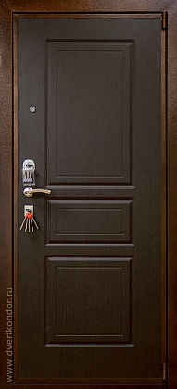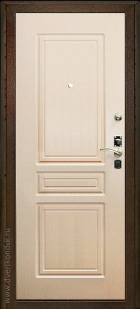

Цвет:  Венге Цвет:  Беленый дуб



Внешняя сторона Внутренняя сторона

|  |  |  |  |  |  |  |  |  |  |  |  |  |
| --- | --- | --- | --- | --- | --- | --- | --- | --- | --- | --- | --- | --- |
| Кондор 8 Однолистовая дверь, толщина стали 1.5 мм, два разносистемных замка. МДФ с внутренней стороны цвета «Беленый дуб» или «Венге» на выбор.   |  |  | | --- | --- | | **Страна** | Россия | | **Гарантия** | 10 лет | | **Сталь** | 1 лист х 1.5 мм | | **Замки** | Гардиан 32.01, Гардиан 30.11 | | **Фурнитура** | Хром, Серебро, Золото | | **Размеры** | 860 х 2050 мм 960 х 2050 мм 990 х 2090 мм |   Цена : 18000 руб. Описание : |

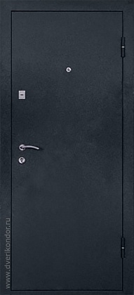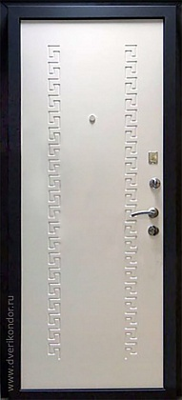

Цвет: Черный шелк Цвет:  Беленый дуб



Венге



Внешняя сторона Внутренняя сторона

|  |  |  |  |  |  |  |  |  |  |  |  |  |
| --- | --- | --- | --- | --- | --- | --- | --- | --- | --- | --- | --- | --- |
| Кондор Футура 2 Однолистовая входная дверь с двумя разносистемными замками. С обоих сторон установлены МДФ панели, обеспечивающие повышенную тепло -шумоизоляцию.   |  |  | | --- | --- | | **Страна** | Россия | | **Гарантия** | 10 лет | | **Сталь** | 1 лист х 1.6 мм | | **Замки** | Гардиан 32.11, Гардиан 30.01 | | **Фурнитура** | Хром, Серебро | | **Размеры** | 990 x 2100 мм 960 x 2070 мм 860 х 2050 мм |   Цена : 26200 руб. Описание : |

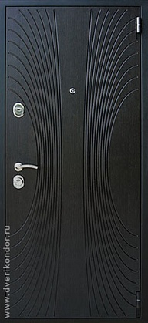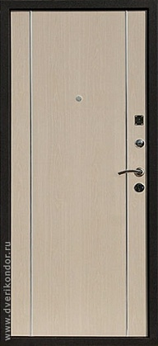

Цвет:  Венге Цвет:  Беленый дуб



Внешняя сторона Внутренняя сторона

|  |  |  |  |  |  |  |  |  |  |  |  |  |
| --- | --- | --- | --- | --- | --- | --- | --- | --- | --- | --- | --- | --- |
| Кондор Футура 3 Однолистовая входная дверь с двумя разносистемными замками. С обоих сторон установлены МДФ панели, обеспечивающие повышенную тепло -шумоизоляцию.   |  |  | | --- | --- | | **Страна** | Россия | | **Гарантия** | 10 лет | | **Сталь** | 1 лист х 1.6 мм | | **Замки** | Гардиан 32.11, Гардиан 30.01 | | **Фурнитура** | Хром, Серебро | | **Размеры** | 990 x 2100 мм 960 x 2070 мм 860 х 2050 мм |   Цена : 26200 руб. Описание : |

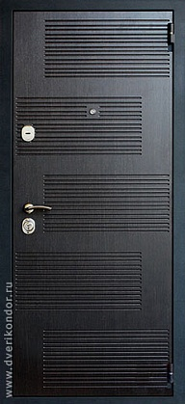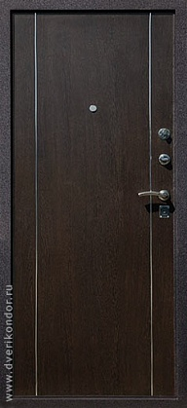

Цвет:  Венге Цвет:  Венге



Внешняя сторона Внутренняя сторона

|  |  |  |  |  |  |  |  |  |  |  |  |  |
| --- | --- | --- | --- | --- | --- | --- | --- | --- | --- | --- | --- | --- |
| Кондор Греция Двухлистовая дверь двумя разносистемыми замками и МДФ панелью. Греческий орнамент «меандр» украшает дверь с обоих сторон.   |  |  | | --- | --- | | **Страна** | Россия | | **Гарантия** | 10 лет | | **Сталь** | 2 листа х (2 мм и 1 мм) | | **Замки** | Kale 257, Kale 252 R | | **Фурнитура** | Хром | | **Размеры** | 860 х 2050 мм 960 х 2050 мм 990 х 2090 мм |   Цена : 28000 руб. Описание : |

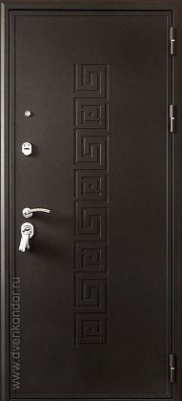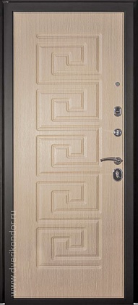

Цвет:  Венге Цвет:  Беленый дуб



|  |  |  |  |  |  |  |  |  |  |  |  |  |
| --- | --- | --- | --- | --- | --- | --- | --- | --- | --- | --- | --- | --- |
| Кондор Реал Однолистовая входная дверь с двумя разносистемными замками. С обоих сторон установлены МДФ панели, обеспечивающие повышенную тепло -шумоизоляцию.   |  |  | | --- | --- | | **Страна** | Россия | | **Гарантия** | 10 лет | | **Сталь** | 1 лист х 1.5 мм | | **Замки** | Гардиан цил., Гардиан сувальдный | | **Фурнитура** | Хром, Серебро | | **Размеры** | 980 x 2080 мм 860 х 2050 мм |   Цена : 27800 руб. Описание : |

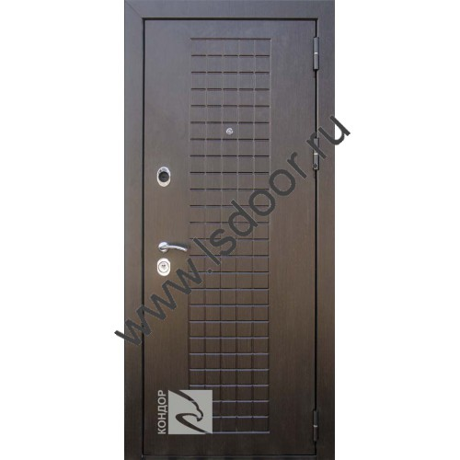

Цвет:  Венге Цвет:  Беленый дуб



|  |  |  |  |  |  |  |  |  |  |  |  |  |
| --- | --- | --- | --- | --- | --- | --- | --- | --- | --- | --- | --- | --- |
| Кондор Мадрид Однолистовая входная дверь с двумя разносистемными замками. С обоих сторон установлены МДФ панели, обеспечивающие повышенную тепло -шумоизоляцию.   |  |  | | --- | --- | | **Страна** | Россия | | **Гарантия** | 10 лет | | **Сталь** | 1 лист х 1.5 мм | | **Замки** | Гардиан цил., Гардиан сувальдный | | **Фурнитура** | Хром, Серебро | | **Размеры** | 980 x 2080 мм 860 х 2050 мм |   Цена : 28700 руб. Описание : |

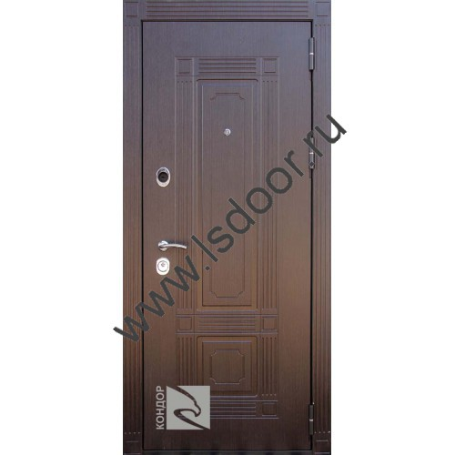

Цвет:  Венге Цвет:  Беленый дуб



|  |  |  |  |  |  |  |  |  |  |  |  |  |
| --- | --- | --- | --- | --- | --- | --- | --- | --- | --- | --- | --- | --- |
| Кондор Киото Однолистовая входная дверь с двумя разносистемными замками. С внутренней стороны установлена МДФ панель, объемная фрезерованная цвета орех.   |  |  | | --- | --- | | **Страна** | Россия | | **Гарантия** | 10 лет | | **Сталь** | 1 лист х 1.5 мм | | **Замки** | Гардиан цил., Гардиан сувальдный | | **Фурнитура** | Хром, Серебро | | **Размеры** | 980 x 2080 мм 860 х 2050 мм |   Цена : 25900 руб. Описание : |

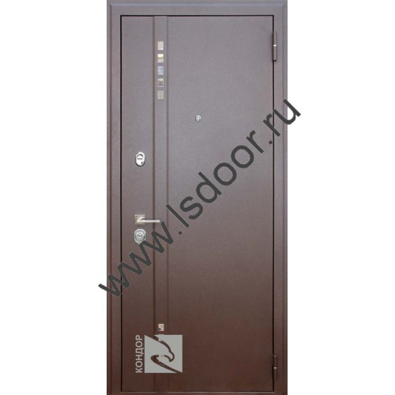

|  |  |  |  |  |  |  |  |  |  |  |  |  |
| --- | --- | --- | --- | --- | --- | --- | --- | --- | --- | --- | --- | --- |
| Кондор Сапсан Вариант –«эконом» .Однолистовая входная дверь с одним замком. С внутренней стороны установлена МДФ панель, объемная фрезерованная цвета венге (либо беленый дуб).   |  |  | | --- | --- | | **Страна** | Россия | | **Гарантия** | Один год | | **Сталь** | 1 лист х 1.0 мм | | **Замки** | Apecs 2800 цилиндровый | | **Фурнитура** | Хром | | **Размеры** | 970 x 2080 мм 870 х 2050 мм |   Цена : 11000 руб. Описание : |

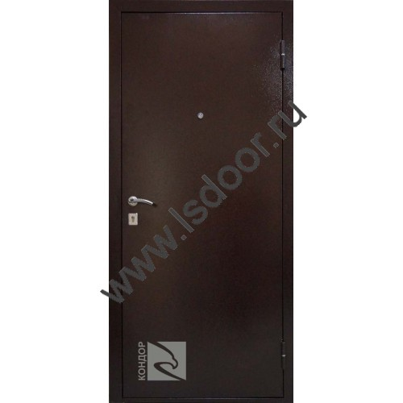

Цвет:  Антик-медь Цвет:  Венге   
  
 Цвет:  Беленый дуб

